3. Slow Food Wintermarkt
am Stiegl-Gut Wildshut
- Slow Food-Produzent:innen zu Gast am 21.& 22. November in St. Pantaleon
- Eine genussvolle Entdeckungsreise zu den Wurzeln des Geschmacks

Wildshut, 2. November 2026: Das Slow Food Convivium Salzburg und das Stiegl-Gut Wildshut begeben sich beim „3. Slow Food Wintermarkt“ auf die Suche nach den Wurzeln des guten Geschmacks. Im einzigartigen Ambiente des Stiegl-Gut Wildshut laden Slow Food-Produzent:innen ein, ausgesuchte Spezialitäten, die mit Sorgfalt, Handwerk und Verantwortung hergestellt werden zu entdecken: von feinster Käsekunst über fermentierte Raritäten bis hin zu innovativen Interpretationen traditioneller Produkte.
Als Slow Food-Partner der ersten Stunde freuen sich die Stiegl Gut-Wildshut-Eigentümer Heinrich Dieter und Alessandra Kiener auf die dritte Auflage des Wintermarktes: „Guter Geschmack beginnt lange bevor ein Lebensmittel auf dem Teller landet. Das möchten wir auf unserem Gut sichtbar und erlebbar machen. Der Slow Food Wintermarkt ist für uns deshalb weit mehr als ein Markt: Er ist eine Einladung den Wert unserer Lebensmittel neu zu entdecken und Genuss bewusst zu erleben“.

Die Wurzeln des Geschmacks
Zu entdecken gibt es Buchweizen Cracker von Spitzenköchin Martina Breznik aus Slowenien, Köstliches von den „Leithaberger Edelkirschen“ aus dem Burgenland, vieles rund um das Sortiment des Edelgreisslers Herwig Ertl und der Slow Food Travel Region Alpe Adria Kärnten. Dazu kommt „Soulfood mit Geschmack“ wie der köstliche Käse von Klara Naynar aus dem Lungau, Talschotten aus dem Kärntner Gailtal, die Panettone- Vielfalt von Papipane aus Salzburg, die heuer ergänzt wird durch feine Brotspezialitäten oder die frische und trockene Pasta von „Pasta Montagna“ aus Vorarlberg. Der „Sura Kees“, ein Slow Food Arche Produkt aus dem Ländle bringt für manche zur Pasta eine Geschmacks-Entdeckung. Das Stiegl-Gut Wildshut steht auch für den Schutz der Bachforelle. Geräucherte Bachforellen von Walter Grüll sind eine kulinarische Offenbarung, wie auch so manch anderes Produkt vom Gut.
Noch mehr SOULFOOD

Luigi „Verdura“ & Friends kommen wieder mit den eingelegten Spezialitäten aus dem Friaul und dem „Crauti“ aus dem Collina Kohl (Cavolo Cappuccio die Collina) aus den Hügeln von Forni Avoltri im Friaul. Dieser besondere Kohl ist ein Slow Food Presidi. Zum ersten Mal dabei ist der Käseveredler Alex Pupin aus Udine, der die Käsesorten „Raibl“ und „Galena“ inklusive ihrer außergewöhnliche Geschmacksgeschichte nach Wildshut bringen wird. Jede Entdeckung wert.
Schokolade gehört zu einem Markt in der Adventszeit wie der Christbaum zu Weihnachten. „XOCOLAT“ ist neu in der Salzburger Altstadt und zum ersten Mal beim Markt. Die Tradition des Räucherns gewinnt in diesen turbulenten Welt-Zeiten an Bedeutung. Mit Räucherwerk und den Workshops von „Fräulein Grün“ kann man in diese Welt eintauchen (die Termine sind auf wildshut.at zu finden), denn das Räuchern tut Körper, Geist und Seele gut. Wer noch auf der Suche nach einem Adventkranz ist, wird in der Adventkranz-Bindewerkstatt fündig oder kann seinen eigenen Adventkranz binden.

SLOW FOOD Kulinarik

Kulinarisch ist „Slow Food“ auch mit dem „Laufener Landweizen“ und dem „Buchweizen“ vor Ort.
Die “Laufener Landweizen Pizza“ nach einem Rezept von Rudi Obauer, interpretiert von Wildshut-Küchenchef Stefan Sigl, kann man persönlich auch mit den Köstlichkeiten vom Stiegl-Gut Wildshut belegen. Das kann man auch bei den »Galettes«, den salzigen Buchweizen-Crêpes tun. Warum Buchweizen in den nächsten Jahren auch am Stiegl-Gut Wildshut eine Rolle spielen wird, erzählen die Slow Food-Präsidentinnen Ilse Fischer & Alexandra Picker-Russwurm gerne vor Ort persönlich.

Kinderprogramm

Für die kleinen Gäste gibt es ein liebevoll zusammengestelltes Rahmenprogramm mit Zimtschneckenbacken, Steckerlbrot- und Würstl-Grillen am Kraftplatz, Kinderschminken, Puppentheater Sindri und weihnachtliches Basteln.
SLOW FOOD mit Verstand

„Den Geschmack zu kultivieren, lehrt uns, besser und intelligenter zu leben“ sagte der Slow Food Gründer Carlo Petrini (1948-2026). Vor vielen Jahren zählte der englische „Guardian“ Carlo Petrini zu den „50 Menschen, die die Welt verändern können“. Das hat er bis zu seinem Tod getan und vor allem eine leidenschaftliche Community hinterlassen, die seine Ideen in die Zukunft führt. Zwei Mosaik-Steine auf dem Weg, die kulinarische Welt zu verändern, sind auch der jährliche „Slow Food Wintermarkt“ am Stiegl-Gut Wildshut und das brandneue SLOW FOOD Buch von Ilse Fischer & Alex Picker „SLOW FOOD mit Verstand“ (Residenz Verlag). Das Buch mit 44 Rezepten von 22 Köchen und vielen Geschichten rund um besondere Produkte/Presidi und das Stiegl-Gut Wildshut ist Carlo Petrini gewidmet. Einige der Produkte für die Rezepte aus dem Buch, die Carlo Petrini mit dem Begriff „Presidi“ belegt hat, können am Slow Food Wintermarkt entdeckt und natürlich gekauft werden.
Die Buchpräsentation findet am 21. November um 11 Uhr am Stiegl-Gut Wildshut statt.

Slow Food Wintermarkt am Stiegl-Gut Wildshut
21. & 22. November 2026
jeweils von 13-19 Uhr
Gastronomie bis 21 Uhr
freier Eintritt!

Tipp! Mit dem Nostalgiezug zum Slow Food-Wintermarkt am Stiegl-Gut Wildshut
Sonntag, 22. November, Abfahrt 13.53 Uhr am Salzburger Hauptbahnhof.

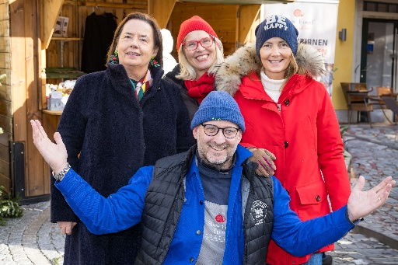
Pressebild 1:

Stiegl-Gut Wildshut-Gründerin Alessandra Kiener (v.re.) mit den beiden Slow Food Salzburg-Präsidentinnen Alexandra Picker-Rußwurm (Mitte) und Ilse Fischer (links) machen sich mit Edelgreissler und Slow Food-Pionier Herwig Ertl auf eine Entdeckungsreise zu den Wurzeln des Geschmacks.

Bildnachweis: Günter Freund/wildbild/Abdruck honorarfrei!

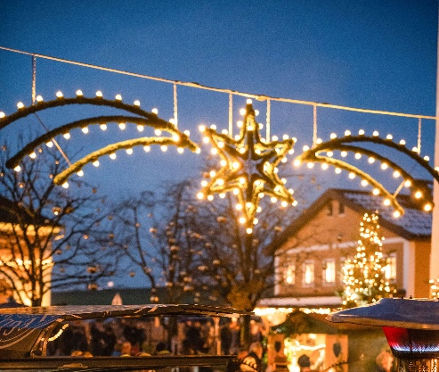
Pressebild 2:

Im stimmungsvollen Ambiente des Stiegl-Gut Wildshut präsentieren Slow Food Produzent:innen ausgesuchte Spezialitäten nach dem Motto: „Auf der Suche nach den Wurzeln des guten Geschmacks“.

Bildnachweis: Franz Neumayr/Abdruck honorarfrei!

Termine & Daten
Slow Food-Wintermarkt am Stiegl-Gut Wildshut
von 21. bis 22. November 2026, jeweils von 13 bis 19 Uhr, Gastronomie bis 21 Uhr, freier Eintritt

Tipp! Mit dem Nostalgiezug zum Slow Food-Wintermarkt am Stiegl-Gut Wildshut
Sonntag, 22. November, Abfahrt 13.53 Uhr am Salzburger Hauptbahnhof.


Stiegl-Gut Wildshut
Österreichs 1. Biergut
Wildshut 8
5120 St. Pantaleon
+43(0)6277 64141
www.wildshut.at

Rückfragen richten Sie bitte an:

Pressestelle-Stiegl, Mag. Alexandra Picker-Rußwurm

Picker PR – talk about taste, Tel. 0662-841187-0,

E-Mail office@picker-pr.at, www.picker-pr.at

